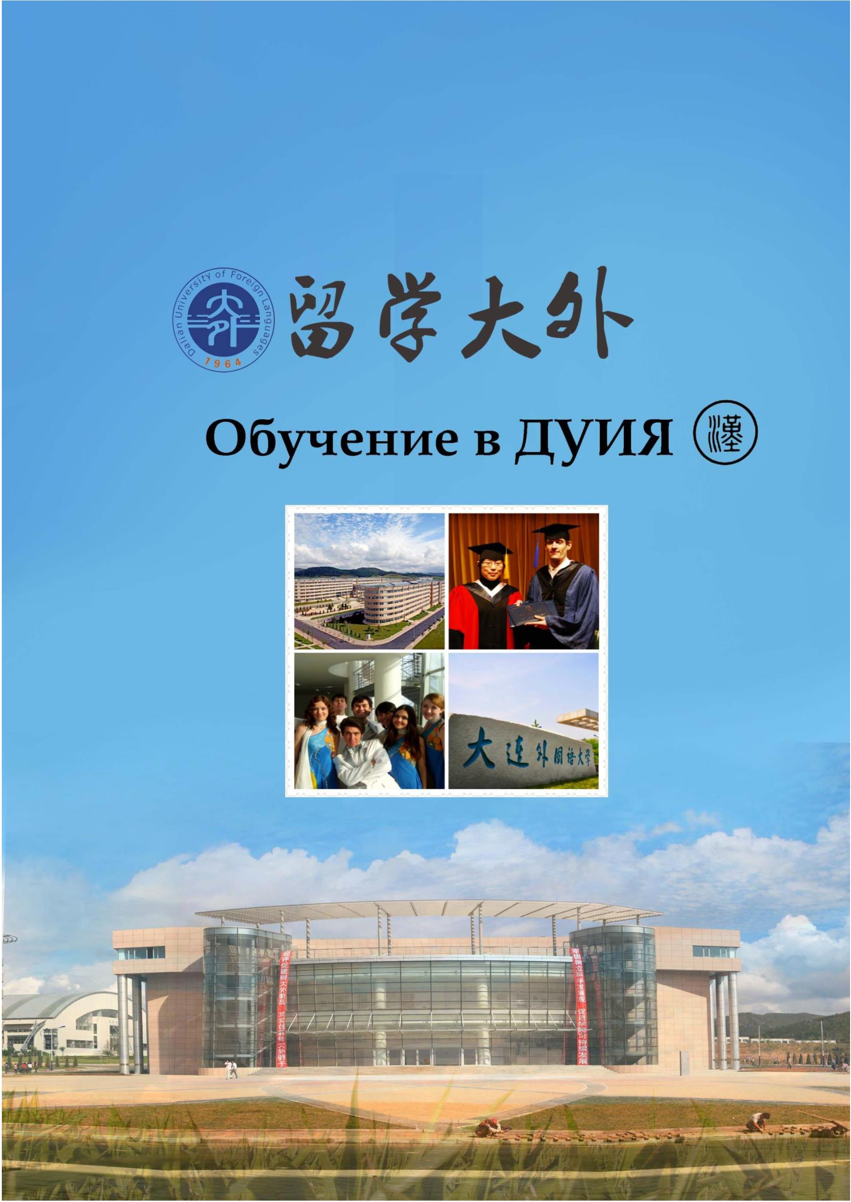
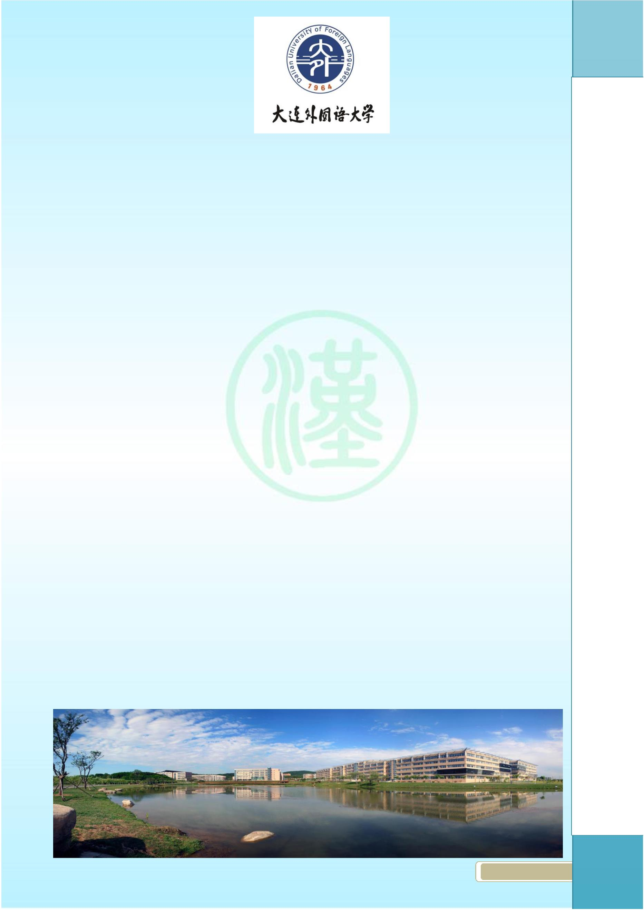
【学 校 简 介】Коротко о Даляньском университете иностранных языков
大连外国语大学坐落在美丽的海滨城市——大连，是辽宁省省属外国语高等院校。学校拥有
20个教学机构，33个本科专业，25个硕士学位授予点，1个博士学位授予点，各类在校生近 2
万人。学校是 1964年在周恩来总理的关怀下成立的，时为大连日语专科学校，1978年更名为大
连外国语学院，2013年更名为大连外国语大学。学校坚持国际化办学特色，重视对外交流，已
与日本、韩国、俄罗斯、美国、加拿大、英国、意大利等 30多个国家的 180所大学和 20家企业  团体建立了交流和合作项目。学校是国家汉语国际推广多语种基地、上海合作组织大学中方校长 |  | 美
委员会主席单位、教育部中俄大学生交流基地、教育部对港高校万人计划院校、辽宁省首批来华  留学教育示范基地，也是教育部中国政府奖学金生、国家汉办孔子学院奖学金生、辽宁省政府奖 |  | 丽
学金生、大连市政府奖学金生的接收单位。学校已先后在俄罗斯、日本、韩国、哥伦比亚、巴西、  圭亚那、亚美尼亚、葡萄牙、意大利分别建立了九所海外孔子学院。 |  | 的
校 Даляньский университет иностранных языков (ДУИЯ), расположен в живописном
портовом городе Далянь. Он был основан в сентябре 1964 года как Высшая школа Японского  языка, в 1978 году был переименован в институт международных языков, а уже в 2013 году в  университет иностранных языков. Университет уделяет особое внимание международным  связям, сотрудничает с более чем 30 странами, такими как Япония, Корея, Россия, США, Канада  и др., и примерно со 180 университетами и 20 компаниями. При университете работают всего 20  институтов и факультетов, в том числе и институт японского языка, английского языка, |  | 园
китайского языка, факультет русского языка, французского языка, корейского языка, немецкого  языка. Специальностей всего 33 на уровне бакалавриата, и 25 на уровне магистратуры, ии 1 на |  | 全
уровне докторантуры.  В настоящее время в ДУИЯ обучается более 20 тысяч человек, среди которых более 800 |  | 新
человек обучаются в отделении магистратуры, 15 тыс. студентов, из них 1500  учащихся-иностранцев, на отделении для взрослых учатся более 8 тыс. человек. В университете |  | 的
можно обучаться по нескольким видам стипендий, таких как правительственный грант Китая,  стипендия института Конфуция, стипендия провинции Ляонин и стипендия правительства |  | 起
Даляня.  Даляньский университет иностранных языков входит в Шанхайскую организацию  сотрудничества (ШОС). Университет совместно с ВУЗами-партнерами в настоящее время создал  9 институтов Конфуция в таких странах как Россия, Япония, Южная Корея, Колумбия, Бразилия,  Гайана, Армения, Португалия, Италия. |  | 点
1
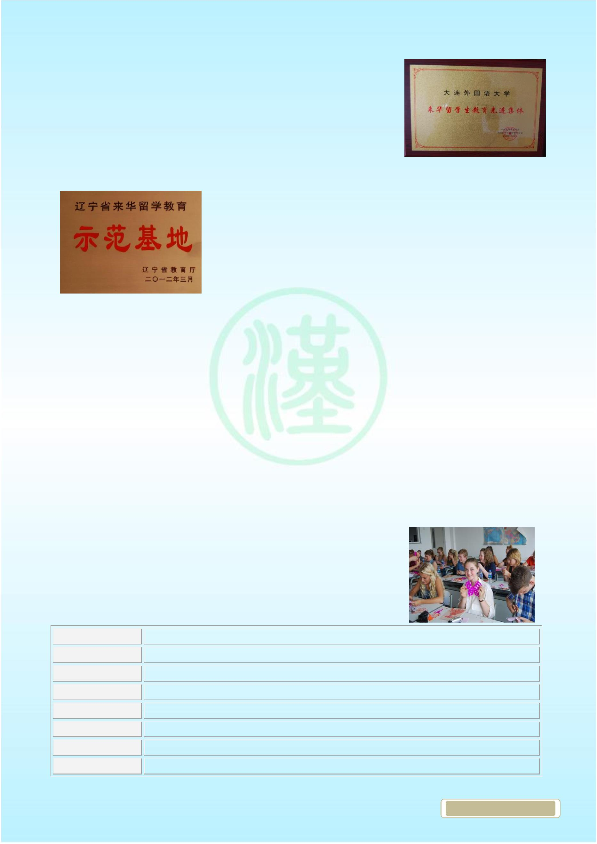
【汉学院简介】Институт китайского языка
大连外国语大学汉学院成立于 1985年,是我国东北地区最大的汉语国
际教育基地之一，辽宁省首批来华留学教育示范基地，全国来华留学教育
先进集体。是中国汉语水平考试（HSK）大连考试中心，《国际汉语教师证
书》考试考点及培训点，汉语国际推广多语种大连基地重要的依托部门。
国际学生教育教学层次包括长、短期汉语进修教学、本科教学、硕士研究
生和博士研究生教学。2016年全年，有来自 57个国家的 1700名国际学生在这里学习汉语和中国文化。
Институт китайского языка Даляньского университета
иностранных языков был основан в 1985 году. Он является одним из
самых крупнейших центров преподавания китайского языка как
иностранного в северо-восточном районе Китая, одним из важных
центров изучения иностранных языков в провинции Ляонин и
передовым центром образования для иностранных студентов в Китае.
На базе института расположен Центр проведения экзамена на уровень
китайского языка (HSK), Центр подготовки и проведения экзамена
«Международный сертификат преподавания китайского языка» и другие отделения Даляньской
многоязычной базы по популяризации китайского языка за рубежом. Для студентов предоставляются
долгосрочные и краткосрочные курсы изучения китайского языка, бакалавриат, магистратура и
докторантура. В 2016 году в Институте китайского языка обучалось китайскому языку и китайской
культуре 1700 студентов из 57 стран.
【申请报名】Условия поступления
我院招收对华友好，遵守中国法律和学校相关管理规定，热爱汉语和中国文化，身心健康的国际生
来我院学习。开学（每年 3月、9月）前四个月开始接受报名咨询，接收报名材料。开学前一周内到学校
报到。
Поступающие должны соблюдать законы КНР и правила университета, уважать культуру и
обычаи китайского народа, обладать хорошим здоровьем. Начало учебного года – сентябрь и март. Прием
заявлений начинается за 4 месяца до начала нового семестра или начала курсов и продолжается до
начала занятий.
【教育教学层次】Образование
☆ 短期进修 Краткосрочные курсы
教学目标 培养汉语交际能力，体验中国文化
教学层次 入门、初级、中级、高级
教学特色 体验式教学
语言课程 汉语基础、汉语口语、听力
选修课程（免费） 书法、中国画、太极拳 、武术 、剪纸、中国结等
语言实践（收费） 市内小旅行、周边短途旅行
学习时间 1-6周
入学时间 每年7月、2月
2

Цель обучения Развитие навыков китайского языка ，повышение уровня китайского языка и
знакомство с китайской культурой
Уровни обучения Элементарный, начальный, средний и высший
Особенности Практическое обучение
обучения
Предметы Базовый китайский, разговорный, аудирование
Факультатив Каллиграфия, китайская живопись, тайцзицюань, ушу, вырезание, плетение （бесплатно） узлов, просмотр китайских фильмов
 | Языковая практика  （платная） |  | Экскурсия по городу и окрестностям
Время обучения 1-6 недель
Начало обучения Июль и февраль каждого года
☆ 长期进修 Долгосрочные курсы
教学目标 培养汉语交际能力，提高汉语水平，熟悉中国文化
教学层次 入门，初级C、B、A，中级C、B、A，高级B、A
班级类型 速成班，普通班
教学特色 汉语强化教学，短时间内迅速提高汉语水平
语言课程 精读、听力、口语、阅读、报刊语言、应用写作、翻译等
教学方式 小班教学，每班20人左右；也可申请一对一教学
学习时间 半年—2年
入学时间 每年9月、3月
Цель Развитие навыков китайского языка ， повышение уровня китайского языка и обучения знакомство с китайской культурой
 | Уровни  обучения |  | Элементарный，начальный C、B、A，средний C、B、A，высший B、A
Виды групп Обычная и интенсивная
Особенности За короткие сроки быстро повысить уровень китайского языка
обучения
Предметы аудирование、разговорный、чтение、деловое общение、сочинения、переводы
Методы Преподавание в маленьких группах,，в группах около 20 человек；а также возможно преподавания индивидуальное преподавание
Время обучения От полгода до 2года
 | Начало  обучения |  | Сентябрь – март каждого месяца
3

学历教育 Обучение по специальности
入 课程介绍
学  历 |  | 专业 |  | 学  时 |  | 授予  学位 |  | 学  制 |  | 语言课程 专业课程 |  | 招生类型
间
 |  | 汉语言  （中国文化） |  |  | 9月 |  | 文学  学士 |  | 4  年 |  | 精读、听力、口语、阅读、  报刊语言、应用写作、翻  译等 |  | 现代汉语语音、词  汇、语法、中国历史、  古代汉语、中国文学  等 |  |  |  | 自费
本  科 |  |  | 汉语言  （国际贸易） |  | 9月 |  | 文学  学士 |  | 4  年 |  | 商务汉语精读、听力、商  务汉语口语、阅读、报刊  语言、商务汉语写作、翻  译等 |  | 国际金融、实用银行  知识、国际贸易理论  与实务、商务礼仪等 |  | 自费
学 现代汉语、古代汉
历 |  | 汉语国  际教育 |  | 9月 |  | 文学  学士 |  | 4  年 |  | 精读、听力、口语、阅读、  报刊语言、应用写作、翻  译等 |  | 语、中外文学、语言  学概论、对外汉语教  学概论、第二语言习  得、中华文明通论、  文化交际与传播等 |  | 自费或申  请孔子学  院奖学金
汉语语言学、汉语作
硕 |  | 汉语国际教  育专业硕士 |  | 9月 |  | 汉语国际  教育 |  | 2  年 |  | 高级汉语 |  | 为第二语言的教学、  第二语言习得、语法  教学、教学调查与分 |  | 自费或申  请孔子学  院奖学金
士 析等
学  历 |  |  | 语言学及应  用语言学 |  | 9月 |  | 文学  硕士 |  | 3  年 |  | 高级汉语 |  | 汉语语法研究、社会  语言学、语义学、语  用学、西方语言学流  派等 |  | 自费或申  请中国政  府奖学金
 |  | 比较文学与  世界文学 |  |  | 9月 |  | 文学  硕士 |  | 3  年 |  |  |  | 比较文学原理、文学  研究与文化研究、中  西文论等 |  | 自费或申  请中国政  府奖学金
4

